Drodzy Rodzice,

Na początku grudnia będziemy podejmować aktywności związane z tematyką teatralną. Poznamy słownictwo związane z teatrem i aktorstwem, wysłuchamy opowiadania R. Piątkowskiej pt. „Aktorka”, poznamy różne rodzaje lalek teatralnych oraz wykonamy własne pacynki i maski.
W grudniu również postaramy się sprostać pewnym kulinarnym wyzwaniom – dowiemy się skąd pochodzą: mąka i masło – i spróbujemy wytworzyć je w przedszkolu. Być może uda się nam nawet upiec ciasteczka uprzednio rozszyfrowując przepis kulinarny. Przedtem jednak przypomnimy sobie, jakie zagrożenia czekają na nas w kuchni i jak się przed nimi chronić, by bezpiecznie działać kulinarnie.
Grudzień jednak to przede wszystkim czas przedświąteczny – oczekiwanie na Mikołaja, przygotowywanie upominków, ozdób choinkowych i kartek oraz – kalendarz adwentowy.
W oczekiwaniu na święta będą towarzyszyć nam kolędy i pastorałki. Poznamy polskie tradycje wigilijne, ozdobimy pierniczki, spróbujemy rozpoznać świąteczne zapachy i wykonamy świeczniki ze słoiczków. 17 grudnia czeka nas przedszkolna wigilia – uroczysty obiad oraz przedstawienie jasełkowe w wykonaniu Starszaków.
W okresie świąteczno-noworocznym towarzyszyć nam będą bohaterowie bajek i literatury dla dzieci – Kubuś Puchatek, trzy świnki i nie tylko.
W grudniu poznamy litery: „Y”oraz „R” i będziemy utrwalać te, które poznaliśmy do tej pory. Dzięki podejmowanym aktywnościom będziemy rozwijać sprawność manualną.
6 grudnia – w mikołajki – w przedszkolu będzie „Dzień Czerwony”.

Grajmy Panu

1. Księżyc jasny jak słońce doczekał wesela
Dzisiaj zagra koncert niebiańska kapela
Anioł harfę nastroił a trąbki gwiazdeczki
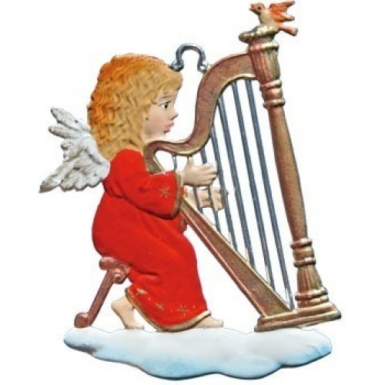
Wiatr na dzwonkach dzwoni i dźwięczą skrzypeczki.

Ref.:
Grajmy Panu, grajmy i śpiewajmy
Wielką radość, dajmy Panu dajmy
Grajmy Panu, grajmy i śpiewajmy
Na wiek wieków właśnie tak kochajmy.

2. Tańczą święci na niebie a ludzie na ziemi
Rozweselić Ciebie my także umiemy
Wyśpiewamy Ci miłość najprościej jak dzieci
Nie pytając ktoś Ty wyjdziemy na przeciw.

Wiersz:
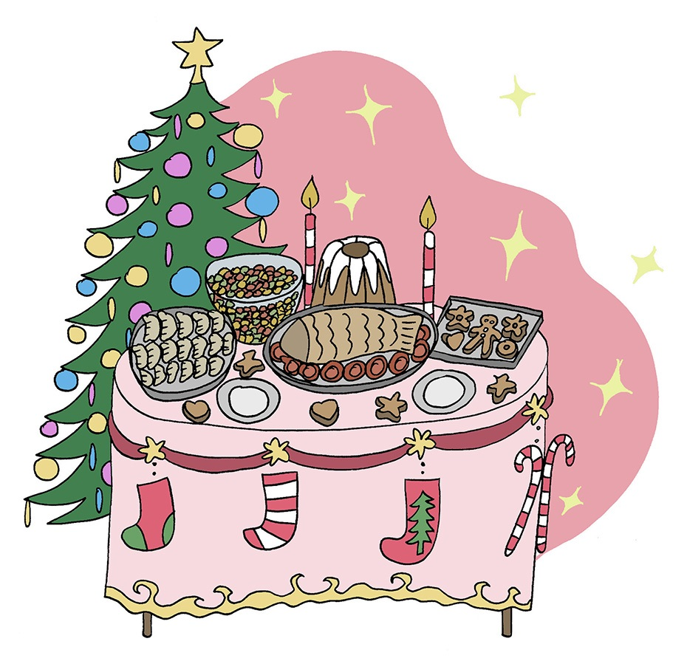
Miły nastrój już panuje…

Miły nastrój już panuje
wigilijnych potraw sporo.
Mama w kuchni wciąż gotuje,
zapach się roznosi wkoło.

Biały obrus już na stole,
są nakrycia, piękne świece.
Usiądziecie i opłatkiem
wspólnie dzielić się będziecie.

O jak pachnie w całym domu
ciastem, karpiem i grzybami.
Stół obficie zastawiony
świątecznymi potrawami.

